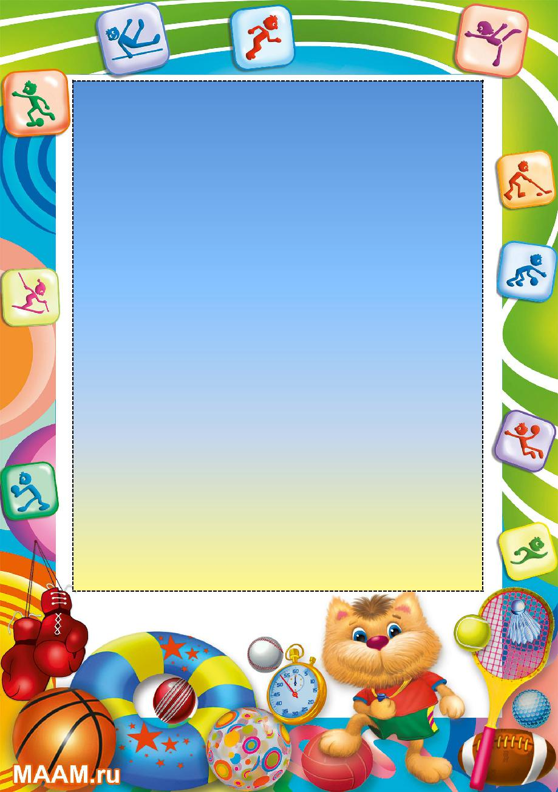

Консультация для
воспитателей

«Подвижные народные игры на свежем воздухе»

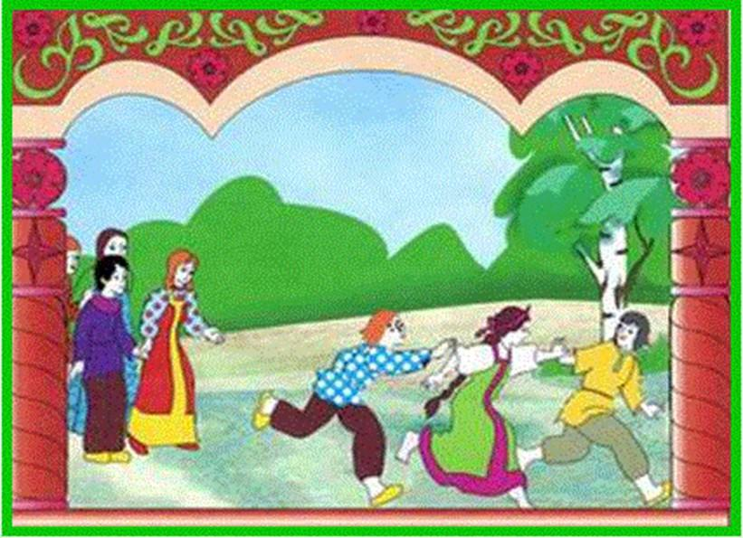

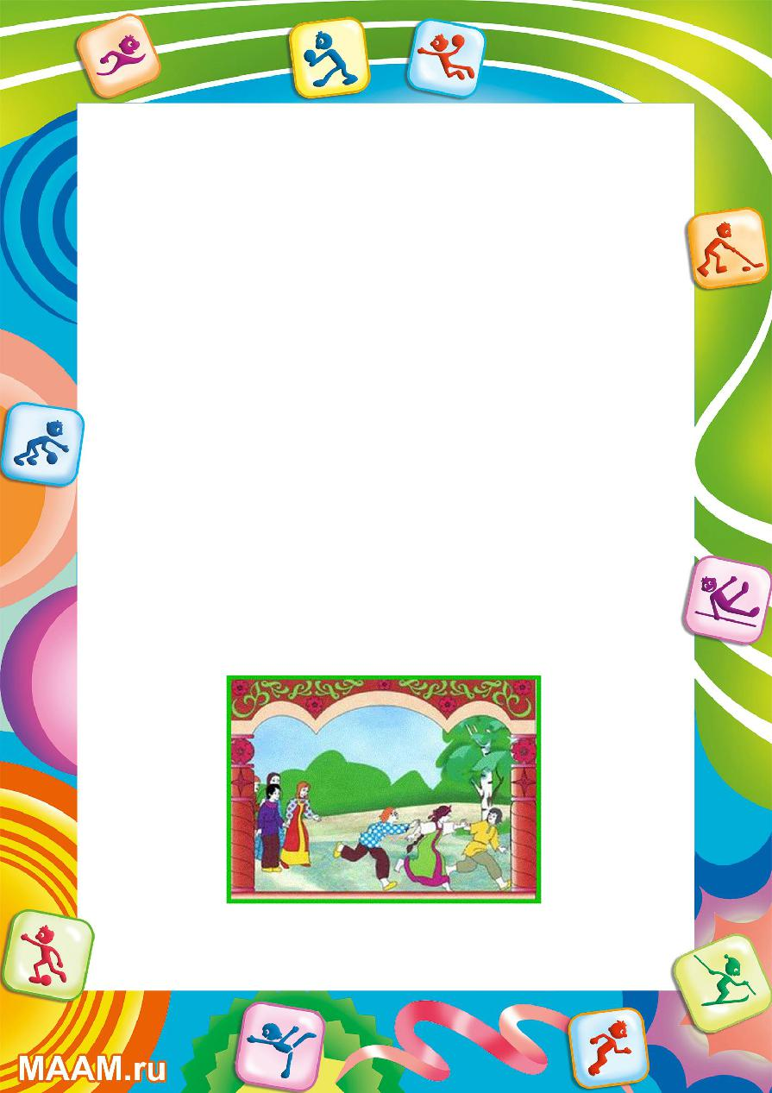
Народная игра – игра, реализующаяся на принципах добровольности, спонтанности, популярная и широко распространенная в данный исторический момент развития общества и отражающего его особенности, претерпевающая изменения под различными влияниями: социально-политическим, экономическим, национальным.

Народные подвижные игры влияют на воспитание воли, нравственных чувств, развитие сообразительности, быстроты реакции, физически укрепляют ребенка.

Через игру воспитывается чувство ответственности перед коллективом, умение действовать в команде. Вместе с тем, спонтанность игры, отсутствие дидактических задач делает эти игры привлекательными «свежими» для детей. Подвижные народные игры для детей — ценнейшее средство всестороннего воспитания личности ребѐнка.

Задача (педагогов) дать детям возможность прикоснуться к богатейшему наследию русской культуры, испытать радость от этого, ощутить национальную принадлежность, постичь своеобразие русского национального характера, его прекрасные самобытные качества на примере народных игр.

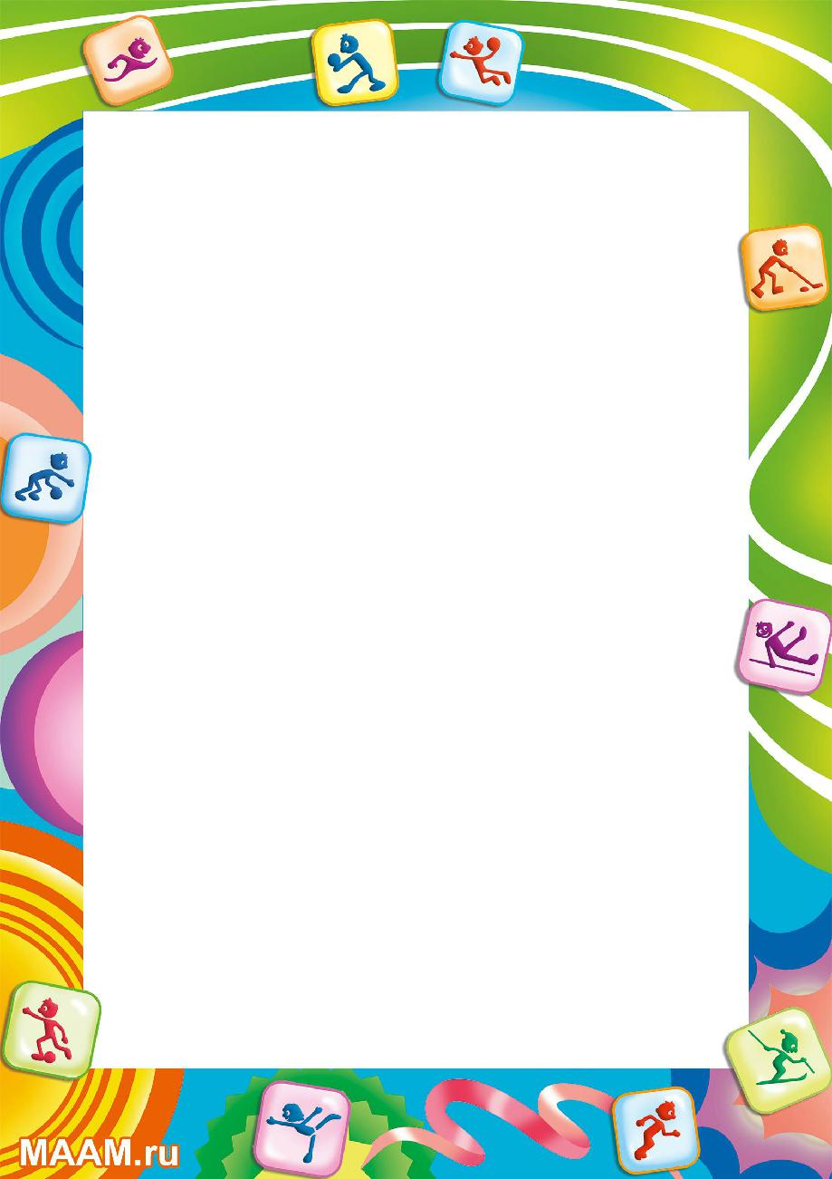

Русские народные подвижные игры имеют многотысячелетнюю историю: они сохранились до наших дней со времен глубокой старины, передавались из поколения в поколение, вбирая в себя лучшие национальные традиции.
Дети раннего возраста воспитывались в семьях на прибаутках, потешках, играх-забавах, связанных с первоначальными движениями самого малыша.
В жизни более старших детей бытовали народные игры с разнообразным двигательным содержанием, включающие заманчивые для ребят зачины, певалки, считалки.
Знакомя детей с русскими народными играми, мы через игровой фольклор расширяем и закрепляем знания детей о русском народном творчестве, традициях, развиваем в них патриотизм. В народных играх много юмора, шуток, соревновательного задора; движения точны и образны, часто сопровождаются неожиданными веселыми моментами, что делает эти игры привлекательными для детей.
В народных играх имеется огромный потенциал для физического развития ребенка. Велико значение подвижных игр в воспитании физических качеств: быстроты, ловкости, силы, выносливости, гибкости. Они развивают координацию, благотворно влияя на вестибулярный аппарат, стимулируют кровообращение, укрепляя сердечнососудистую систему, способствуют формированию правильной осанки и повышению иммунитета к заболеваниям.
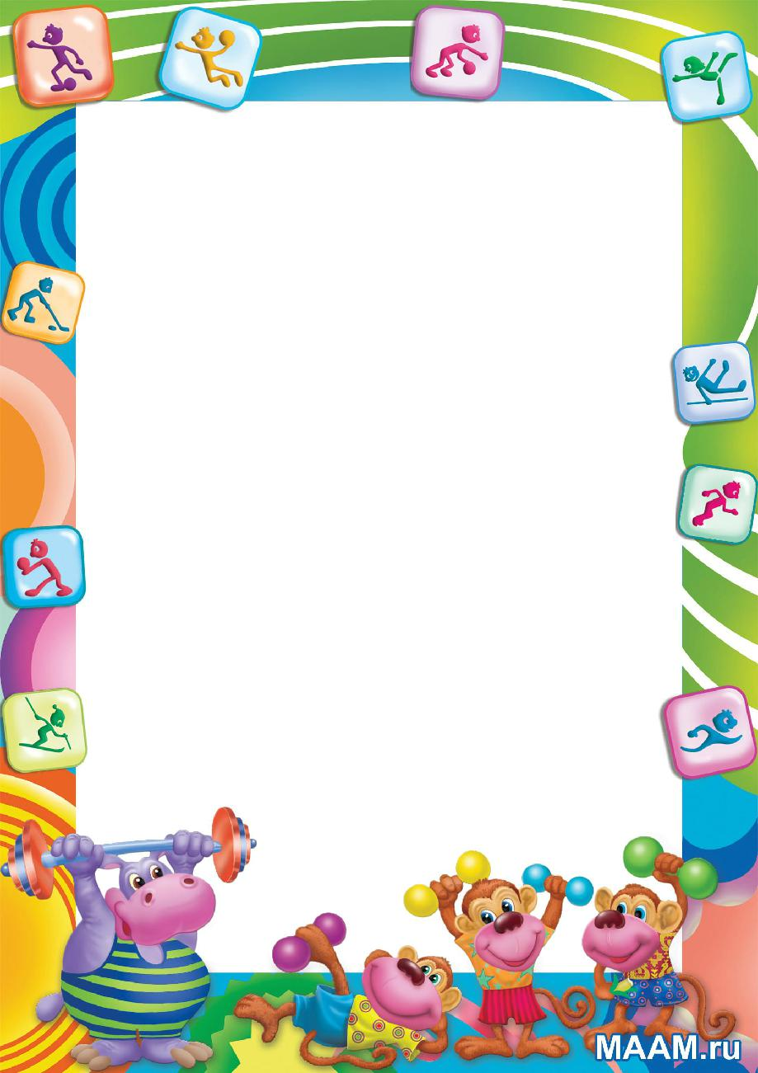
Несомненна роль народной игры в умственном воспитании детей. С ее помощью они познают окружающий мир, овладевают пространственной терминология. Учатся осознанно действовать в изменившейся игровой ситуации, соблюдать правила игры развивается внимание, мышление, воображение,память.
Подвижные игры способствуют развитию речи ребенка, с их помощью обогащается словарный запас, так как игры часто сопровождаются песнями, стихотворениями считалками.
В играх совершенствуется эстетическое восприятие мира.
Многие русские народные игры и их варианты доступны детям дошкольного возраста. Их можно с успехом использовать в работе с детьми во время прогулок, физпаузах, динамических минутках, на занятиях физической культуры.
Особенности организации народных подвижных игр:
- Содержание игр должно соответствовать возрасту детей.
- При разучивании новой подвижной игры нужно объяснить её содержание и правила. Отдельные моменты можно и проиграть.
- Если игра хорошо детям знакома, то воспитатель предоставляет им самим вспомнить правила игры, обращает внимание на важные моменты.
- В младших группах при разучивании новой игры роль водящего воспитатель берёт на себя.
- При объяснении игры должны применяться средства выразительности: мимика, жесты, интонация, чтобы обратить внимание детей на главное, заинтересовать детей, создать атмосферу радости.
- Для выбора водящего можно воспользоваться считалкой, а при делении на команды провести жеребьёвку.
- В процессе игры воспитатель следит за взаимоотношениями детей, выполнением правил. Если во время игры не выполняются правила, нужно приостановить игру и объяснить в чём ошибка.
- Главная задача воспитателя при проведении народных игр научить детей играть активно и самостоятельно.

Чтобы народные игры были интересны детям надо:
- на игру приглашать, используя яркие заставки (зазывалки, загадки, потешки, игрушки);
- быть объективным, никогда не сравнивать детей друг с
другом;
- не сердится, если игра не получилась, найти причину неудачи;
- участвовать в игре на правах партнёра, проявлять высокий непосредственный интерес к ней.

Подвижные народные игры на свежем воздухе вызывают только положительные эмоции, как у воспитанников, так и у педагогогов.

